Paski gumowe 16mm - jaki kolor wybrać na wiosnę?
W ofercie sklepu paski do zegarka znajdziesz między innymi paski gumowe 16mm. Sprawdź w artykule jakie kolory polecamy na sezon wiosenny i letni.

Paski do zegarka z gumy
Alternatywą dla skórzanych pasków do zegarka są te wykonane z gumy lub materiału. Gumowe paski są bardzo popularne ze względu na ich korzystną cenę oraz szeroki wybór kolorów. Wiosną i latem właśnie gumowe paski biją rekordy popularności. Paski gumowe 16mm znajdziesz w sklepie internetowym Paski do Zegarka. Sprawdź jakie kolory polecamy Ci w tym ciepłym, wiosenny sezonie.
Paski gumowe 16mm - modne kolory na wiosnę

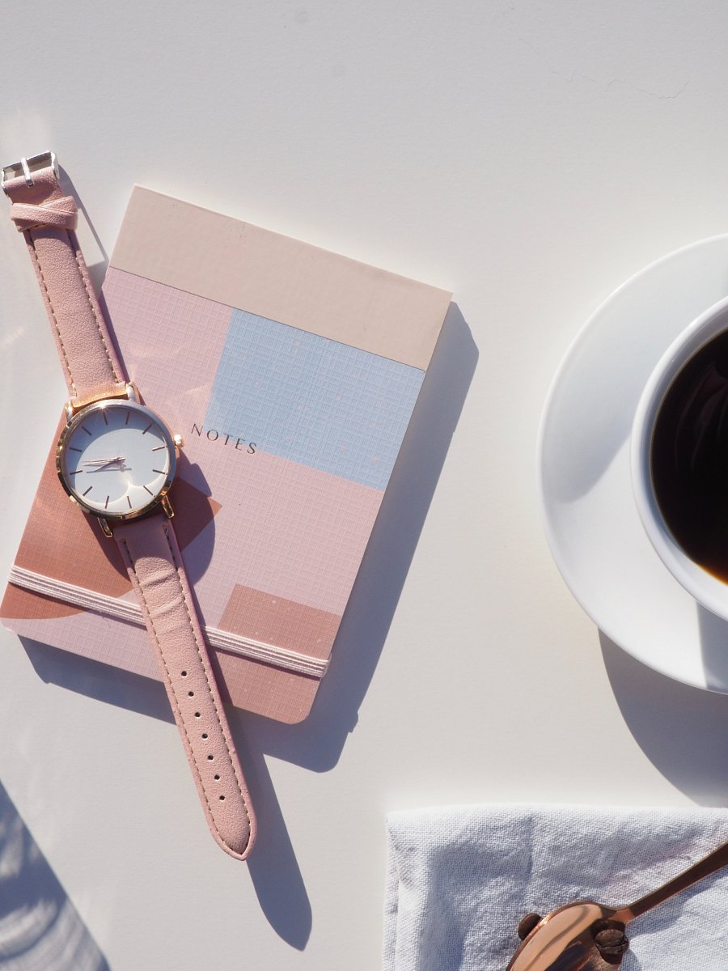
Chcesz kupić paski gumowe 16mm ale nie wiesz, który kolor będzie idealny na wiosnę? Mamy dla Ciebie kilka porad. Jeśli jesteś fanką klasyki i minimalizmu najlepsze kolory dla Ciebie to czerń, brąz oraz granat lub biel oraz beż. Jeśli zaś lubisz poszaleń co nieco z kolorami swoich stylizacji a co za tym idzie z kolorami dodatków wybierz najmodniejsze kolory w tym sezonie. Neonowa zieleń, głęboka czerwień lub pasek ze zwierzecym printem. Pamiętaj, że kolor paska warto dopasować z kolorem paska do spodni czy spódniczki lub do koloru butów czy też torebki. Możesz postawić na kolorystyczny total look i ubrać się cała na różowo czy czerwono, to w tym sezonie jest hitem outfitowym.

